Напишите программу, которая считывает целые числа с консоли по одному числу в строке.

Для каждого введённого числа проверить:  
если число меньше 10, то пропускаем это число;  
если число больше 100, то прекращаем считывать числа;  
в остальных случаях вывести это число обратно на консоль в отдельной строке.

**Sample Input 1:**

12

4

2

58

112

**Sample Output 1:**

12

58

**Sample Input 2:**

101

**Sample Output 2:**

**Sample Input 3:**

1

2

102

**Sample Output 3:**

Напишите программу. Тестируется через stdin → stdout

Верно решили **107 453** учащихся

Из всех попыток **37%** верных

 Отлично!

Теперь вам доступен [Форум решений](https://stepik.org/lesson/3365/step/4?after_pass_reset=true&thread=solutions&unit=948), где вы можете сравнить свое решение с другими или спросить совета.



1

# put your python code here

2

i = 0

3

while i <= 100:

4

   i = int(input())

5

   if i < 10:

6

       continue

7

   if i > 100:

8

       break

9

   print(i)

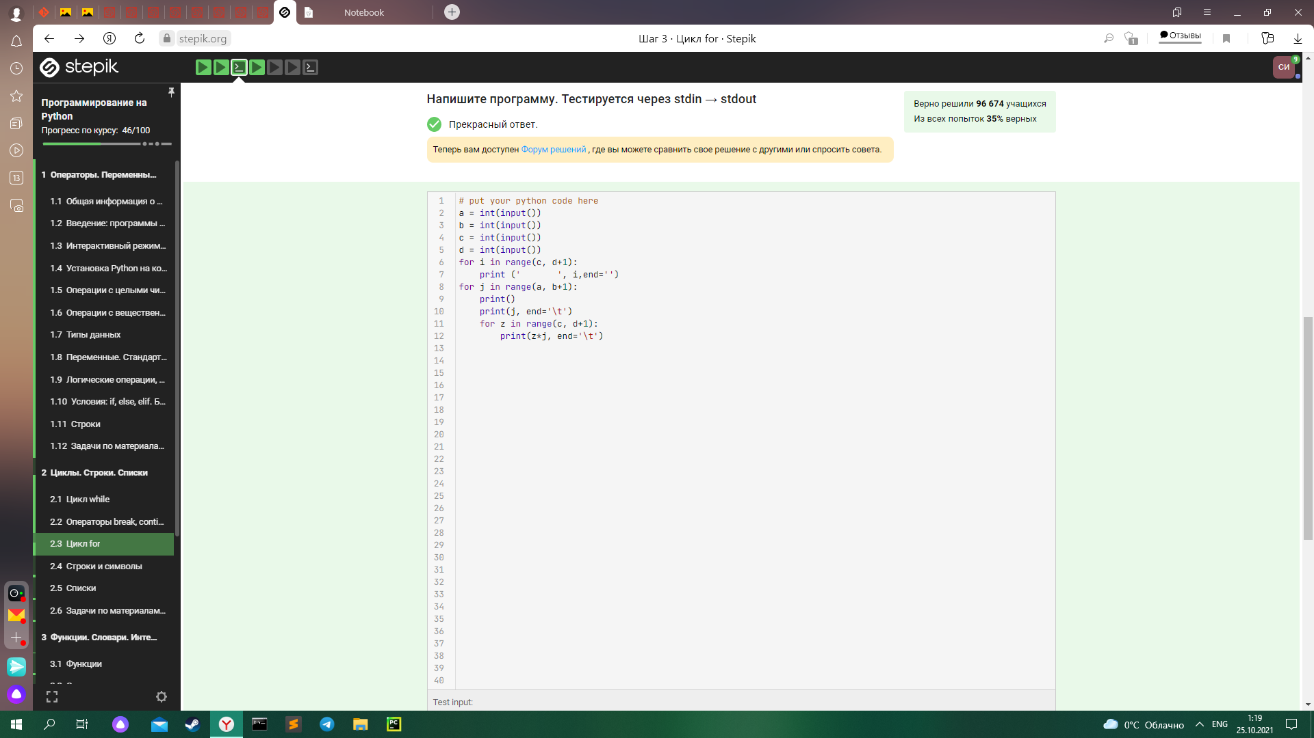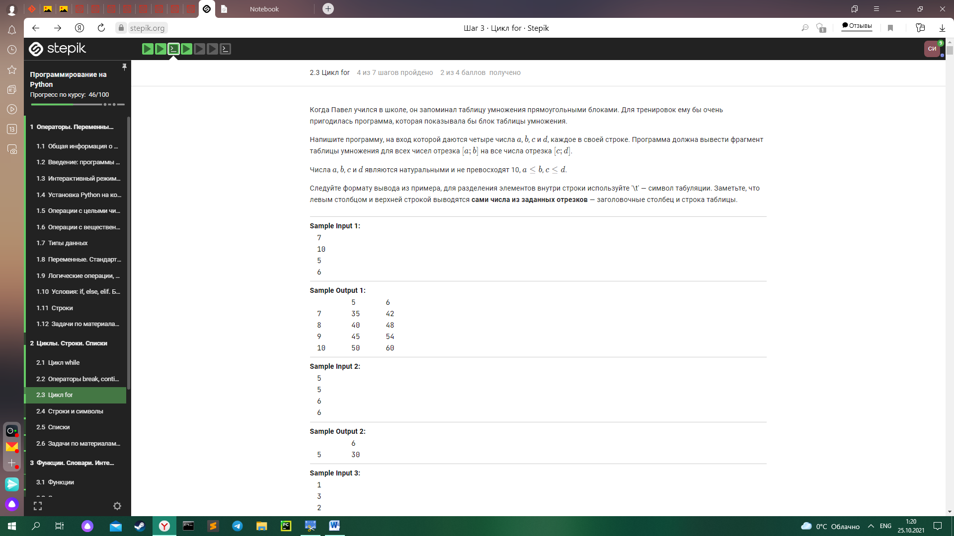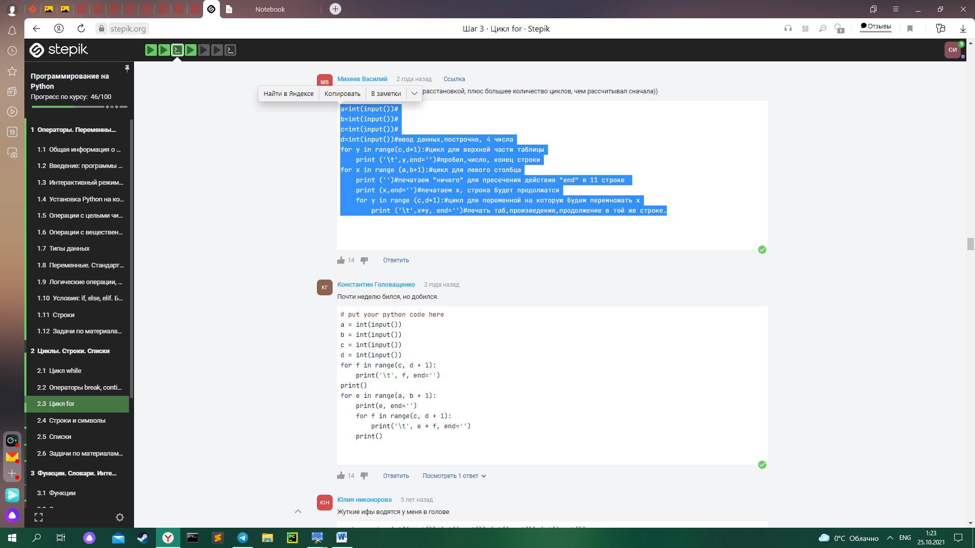

разница между for i in a и for i in range(len(a))